Kriminalomsorgen
Stavanger fengsel

Orientering til besøkende ved Stavanger fengsel

Besøk i fengsel vil foregå i ett av våre 4 besøksrom, ett av disse besøksrommene er utstyrt
med barneleker. To av rommene er utstyrt med glassdør, og alle besøk av personer under 18
år skal gjennomføres i ett av disse. Alle besøksrom er røykfrie.

Besøk skal i utgangspunktet gjennomføres på ukens hverdager og kan bestilles til fastsatte tider som er: kl. 15:00, 17:00 og 19:00. Helgene er forbeholdt besøkende som har lang reise vei og barnebesøk som ikke kan tilrettelegges på ukens hverdager, og da på følgende tidspunkt: mellom 09:00 - 13:00 og 15:30 - 19:00.

Bestilling av besøk skjer ved telefonhenvendelse til Stavanger fengsel på telefon 51 73 31 00
lørdager og søndager mellom klokken 09:00 – 12:00 og mellom klokken 16:00 – 18:00
Bestillingen skal skje minst en (1) uke før gjennomføring av besøket.

Besøkstillatelsen skal medbringes sammen med gyldig legitimasjon. Den besøkende skal
dokumentere rett identitet, dersom dette unnlates skal besøket avvises. Medbrakte vesker,
yttertøy og andre effekter vil bli låst inn i et skap under besøket.

Medbrakt mat og drikke tillates ikke i Stavanger fengsel. Drikke og diverse snacks kan kjøpes
i fengselets selvbetjeningsautomat (tar kun kort). Det gis heller ikke tillatelse til å ta med
mobiltelefon, klokker, foto / video - opptaker eller andre elektroniske apparater. Det er ikke mulig å ta med barnevogn inn i fengselet. Fengselet har en vippestol og en barnevognsbag som kan brukes under besøket. Kjæledyr er heller ikke tillat å ta med inn i fengselet.

Gaver til innsatte kan ikke gis direkte til innsatte, og skal leveres til fengselets ansatte før
besøket gjennomføres.

Dersom den besøkende ønsker å gi innsatte pengegaver er det ønskelig
at pengene sendes til de innsatte via bank / nettbank til fengselets konto nr. 3201.27.23880
Adresse
Stavanger fengsel
Boks 5031
4084 Stavanger
PS! Husk å merke en eventuell giro med innsattes navn eller innsatt nummer.

Vi ber alle besøkende om å rette seg etter gjeldende besøksregler og de pålegg som gis av
anstaltens tjenestemenn. Ved brudd på reglene kan besøket avbrytes. Det kan i tillegg
informeres om at uforutsette ting kan skje, og besøksavdelingen kan bli stengt. Dersom
besøket av en eller annen grunn må utgå, vil dere så snart som mulig bli informert om dette
via telefon fra anstalten.

Særlig om kontroll
Vi gjør alle besøkende oppmerksomme på at alle må gjennom en kontroll før man kommer
inn i fengselet. Alle skal passere gjennom en metallportal, og vi har også mulighet til å foreta en ytre manuell visitasjon. Kontroll kan også skje ved bruk av narkotikahund. Besøkende må samtykke til utførelse av slik visitasjon. Ved positivt utslag på kontroll eller dersom man nekter å la seg visitere vil besøket avvises, jfr. straffegjennomføringsloven § 27 første ledd. Ved mistanke om påvirkning av alkohol eller andre narkotiske stoffer vil besøket avvises. Innsmugling av rusmidler er straffbart, og kan medføre straffeansvar.

Dersom helsemessige årsaker vanskeliggjør kontroll bes du informere Stavanger fengsel pr.
telefon om dette i forkant av besøket.

Den besøkende kan holdes tilbake i inntil 4 timer til politiet ankommer dersom undersøkelse
gir positivt utslag eller dersom det er grunn til å tro at besøkende forsøker å ta med seg
gjenstander som ikke er tillatt inn i fengselet.

Vi gjennomfører all kontroll på en mest mulig skånsom måte for den besøkende.

Besøk av barn
Særlig om besøk av barn i henhold til straffegjennomføringsloven § 31, 7 ledd skal fengselet legge forholdene til rette for at besøk av barn kan gjennomføres på en skånsom måte.
Tjenestemennene ved fengselet vil opptre så diskré som mulig i forhold til kontroll og interne
rutiner som inn- og utlåsing. Hvis det er til barnets beste er det muligheter for å gi adgang til
utvidet - eller hyppigere besøk ved anstalten.

Ved besøk av barn er det viktig at foresatte / verge informerer barnet om kontrollen før besøket gjennomføres for å skåne barnet mest mulig.

Stavanger fengsel har en ansatt som er barneansvarlig. Denne personen har i oppgave å passe på at alle barn som ønsker det, kan få informasjon om hvordan det er å være i fengsel og legge forholdene til rette for en best mulig ramme rundt besøk i fengsel. Barneansvarlig vil kontakte pårørende når vi mottar en søknad om besøk av barn. Barnet skal få uttale seg vedrørende besøk i fengsel.
Har du spørsmål rundt dette, så kan barneansvarlig kontaktes på
postmottak-8415@kriminalomsorg.no

Dersom du som besøkende føler deg usikker på noe før besøket så er det bare å stille
spørsmål når du bestiller besøk.

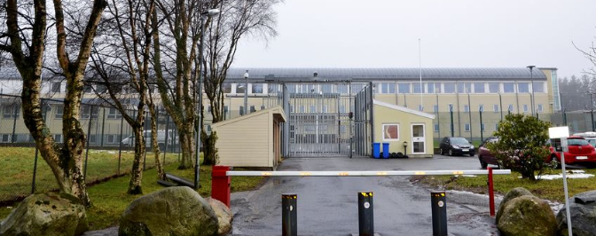
Velkommen til Stavanger fengsel

